9-12 мая 2020 6 и литература

Тема: «Родная природа в русской поэзии 20 века. М. Цветаева, А.А.Блок, С.А.Есенин, А.А.Ахматова»
- Посмотреть видеоуроки
https://resh.edu.ru/subject/lesson/7059/start/244306/
https://resh.edu.ru/subject/lesson/7072/start/246642/
https://resh.edu.ru/subject/lesson/7071/start/246546/
- Решить кроссворд (оформление свободное)

Кроссворд по литературе по теме: "Астафьев, Распутин, Искандер, М. Цветаева"

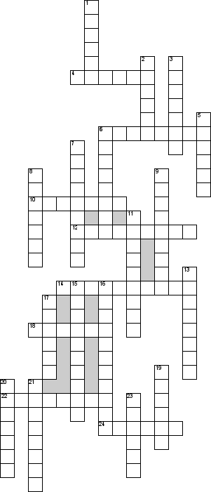

По горизонтали
4. Река (уроки французского)
6. Кого из русских поэтесс особо выделяла М.Цветаева
10. Как звали первую дочь марины Цветаевой
12. Учёная степень отца М. Цветаевой
14. Соглашение на основе взаимных уступок
18. Самый желанный подарок (конь с розовой гривой)
22. Кто написал ( уроки французского)
24. Содержимое второй посылки (уроки французского)
По вертикали
1. Доносчик («Уроки французского»)
2. Дочь Левонтия («Конь с розовой гривой»)
3. Создатель математики (13 подвигов Геракла)
5. Берестяная корзина (конь с родовой гривой)
6. Одноклассник, который плохо учился (уроки французского)
7. Учитель математики (13 подвигов геракла)
8. Город, где перестало биться сердце Марии Цветаевой
9. В каком университете слушала курс лекции поэтесса
11. В первой посылке были макароны и … . (уроки французского)
13. Автор (конь с розовой гривой)
15. Возраст в котором герой начал самостоятельную жизнь (уроки французского)
16. Улица из произведения (уроки французского)
17. Совершил 13 подвигов
19. Сын Левонтия (конь с розовой гривой)
20. Как называлась учеба (уроки французского)
21. Автор (13 подвигов Геракла)
23. Вещь, из которой перешиты штаны героя (уроки французского)

